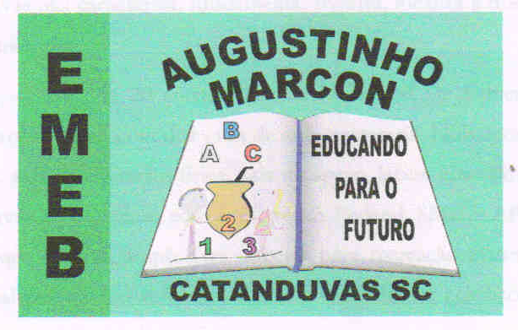 ESCOLA MUNICIPAL DE EDUCAÇÃO BÁSICA AUGUSTINHO MARCON
DIRETORA: TATIANA M. BITTENCOURT MENEGAT
ASSESSORA TÉCNICA PEDAGÓGICA: MARISTELA BORELLA BARAUNA
ASSESSORA TÉCNICA ADMINISTRATIVA: MARGARETE PETTER DUTRA
PROFESSORA: JAQUELINE DEMARTINI

ATIVIDADE DE INGLÊS - 2º ANO – 14/09 A 18/09
CATANDUVAS, SEPTEMBER 17TH 2020

TODAY IS THURSDAY
NUMBERS - 1 TO 20 – NÚMEROS - 1 A 20

- ATIVIDADE 1 – LIGUE A FORMA ESCRITA COM O NUMERAL.

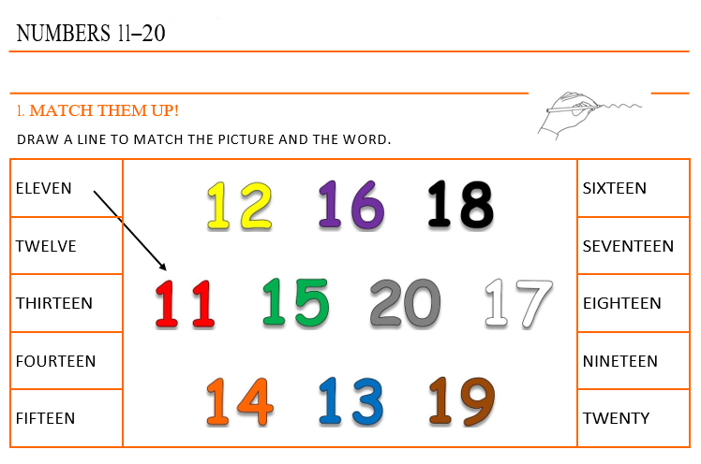

VAMOS CANTAR UMA MÚSICA SOBRE OS NUMBERS - NÚMEROS!
CANÇÕES DE INGLÊS PARA CRIANÇAS | 10-20: https://www.youtube.com/watch?v=wiGEEJLLKd8

